
INFORME TÉCNICO DE FISCALIZACIÓN AMBIENTAL

MEDANOSO ROOFTOP

DFZ-2019-1742-XIII-NE

AGOSTO DE 2019

 | Nombre | Firma
Aprobado | Juan Pablo Rodríguez
Elaborado | Daniela Riquelme

- IDENTIFICACIÓN DE LA UNIDAD FISCALIZABLE

Antecedentes Generales

Identificación de la Unidad Fiscalizable:
Medanoso Rooftop

Región: Metropolitana | Ubicación específica de la unidad fiscalizable:  Av. José Alcalde Delano 10.425, Local 26, Lo Barnechea, Santiago, Región Metropolitana
Provincia: Santiago
Comuna: Lo Barnechea
Titular de la unidad fiscalizable: Servicios Gastronómicos R1 Ltda. | RUT o RUN: 76.459.559-9
Domicilio titular: Av. José Alcalde Delano 10.425, Local 26, Lo Barnechea, Santiago, Región Metropolitana | Correo electrónico: caja@barmedanoso.cl
 | Teléfono: +562 2759 9877

- INSTRUMENTOS DE CARÁCTER AMBIENTAL FISCALIZADOS

Identificación de Instrumentos de Carácter Ambiental fiscalizados.
N° | Tipo de instrumento | N°/  Descripción | Fecha | Comisión/ Institución | Nombre
1 | NE | 38 | 2011 | MMA | Establece Norma de Emisión de ruidos generados por fuentes que indica

- HALLAZGOS

Materia específica objeto de la fiscalización ambiental. | Exigencia asociada | Resultados/ Hallazgo | Conclusiones
Decreto Supremo N° 38 de 2011 del Ministerio del Medio Ambiente, que establece Norma de Emisión de Ruidos Generados por Fuentes que Indica. | Artículo 7° .- Los niveles de presión sonora corregidos que se obtengan de la emisión de una fuente emisora de ruido, medidos en el lugar donde se encuentre el receptor, no podrán exceder los valores de la Tabla N° 1  (extracto Tabla N° 1 D.S. N°38/11MMA) | Con fecha 19 de julio de 2019, siendo las 00:20 horas, se realizó exitosamente una (01) medición de nivel de presión sonora en periodo nocturno, de acuerdo con el procedimiento indicado en la Norma de Emisión (D.S. N°38/11 MMA), desde el balcón del dormitorio principal del domicilio ubicado en Cerro Pan de Azúcar N°10.429, departamento N°210, comuna de Lo Barnechea (Receptor N°1), en condición de medición exterior.  Una vez obtenido el Nivel de Presión Sonora Corregido, correspondiente a  52 dBA de acuerdo con las fichas de evaluación de ruido de la actividad, se realizó la evaluación de los niveles medidos. Para esto, se homologó la zona donde se ubica el receptor, concluyéndose que ésta, correspondiente a Zona J del Plan Regulador de Lo Barnechea, es homologable a Zona III del D.S. N°38/11 MMA, sin embargo, en revisión a los documentos respectivos al Instrumento de Planificación Territorial señalado, se observó que esta zona es homologable a Zona I del D.S. N°38/11 MMA.  Con base a los límites que se deben cumplir para esta zona (45 dBA en periodo nocturno), y el NPC obtenido a partir de las mediciones realizadas en la fecha anteriormente señalada, se indica que existe en el Receptor N°1, presentándose una excedencia de 7 dBA en periodo nocturno. | Existe superación del límite establecido por la normativa para Zona I en periodo nocturno, generándose una excedencia de  7 dBA en la ubicación del Receptor N°1, por parte de la actividad comercial que conforma la fuente de ruido identificada.
  Zona | De 7 a 21 horas [dBA] | De 21 a 7 horas [dBA]
  Zona I | 55 | 45
  Zona II | 60 | 45
  Zona III | 65 | 50
  Zona IV | 70 | 70
  Zona Rural | Menor valor entre:  - Ruido de fondo + 10dBA  - Límite para zona III

Registros
MODIFICACIÓN AL PLAN REGULADOR DE LO BARNECHEA
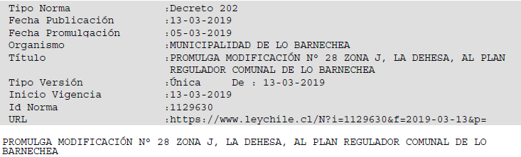
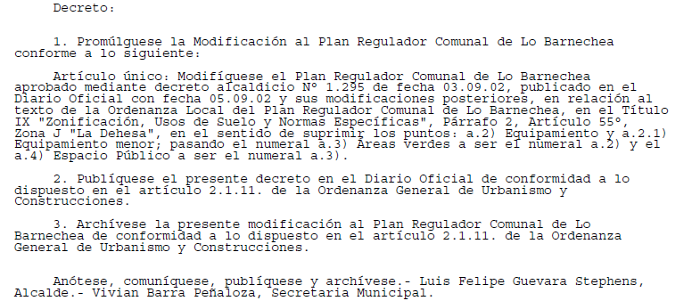
Figura 1. | Fuente: Texto Decreto 202 de la Municipalidad de Lo Barnechea

- ANEXOS

N° Anexo | Nombre Anexo
1 | Acta de Inspección del 22 de junio de 2019
2 | Acta de Inspección del 19 de julio de 2019
3 | Fichas de Reporte Técnico

